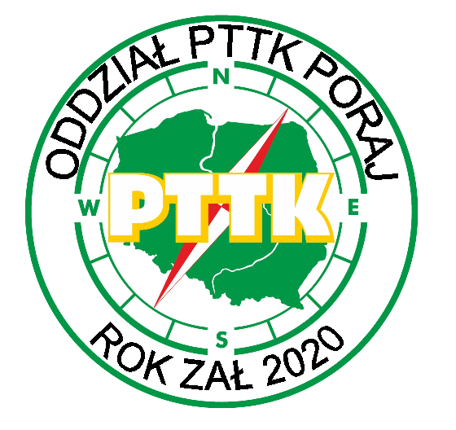 REGULAMIN 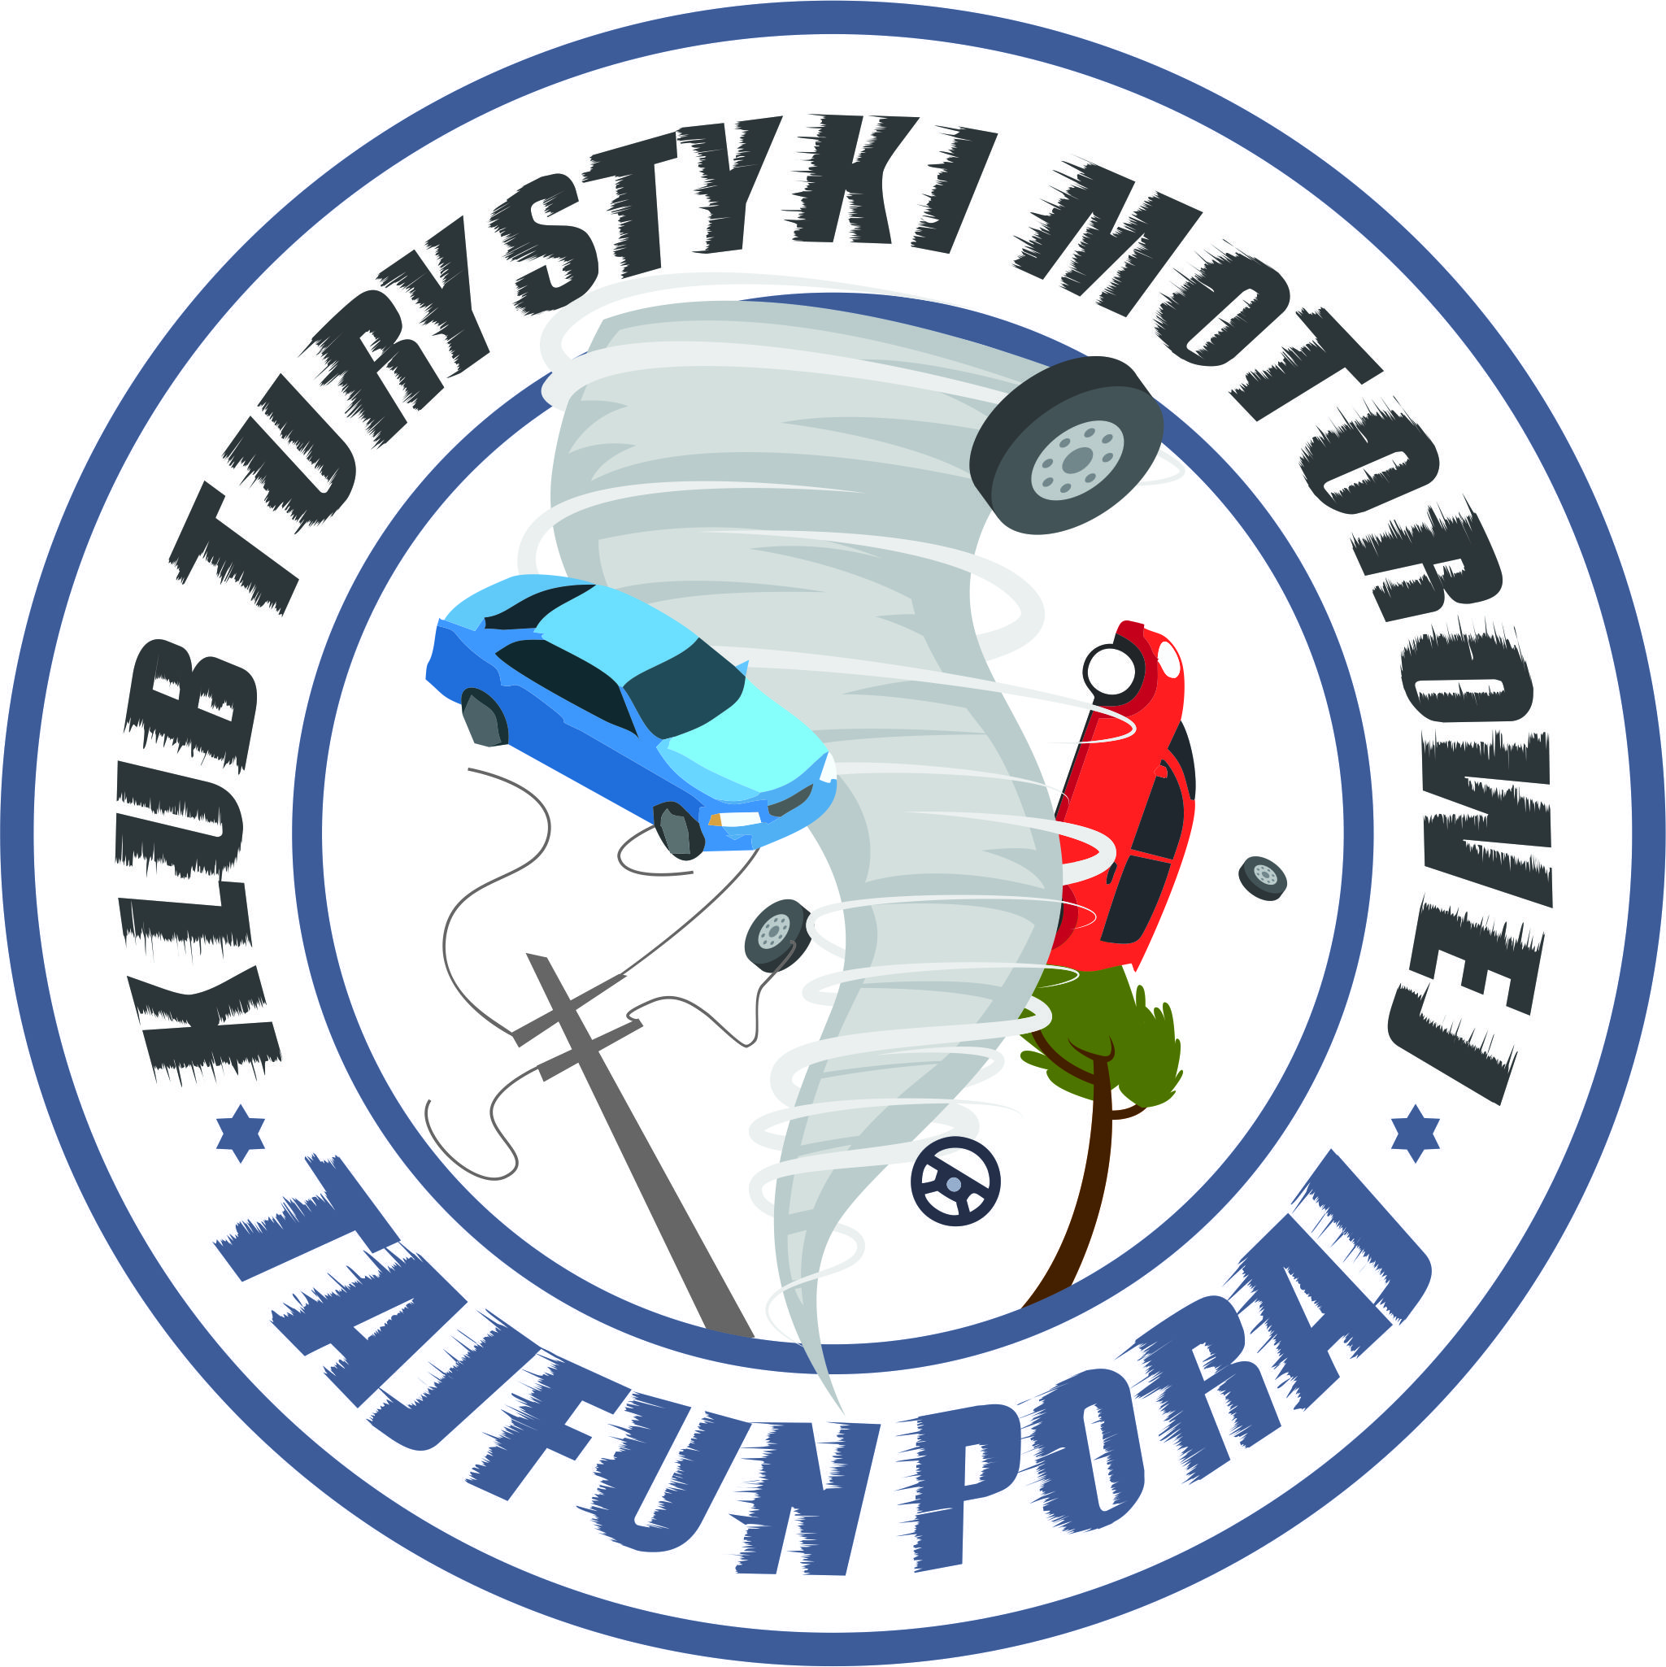
III OGÓLNOPOLSKI RAJD MOTOROWY
DZIEŃ KOBIET W ŁAGIEWNIKACH

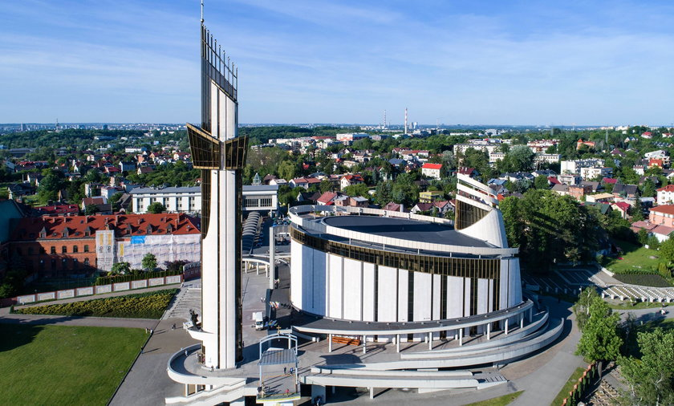

12-13.03.2022

1. Organizator
KLUB TURYSTYKI MOTOROWEJ PTTK TAJFUN PORAJ
O/PTTK PORAJ
42-360 Poraj
Ul. 3-go Maja 25

2. Cel rajdu
Poznawanie walorów krajoznawczych Krakowa i okolic.
Popularyzacja turystyki i krajoznawstwa.
Popularyzacja turystyki motorowej.
Integracja rodzin członków PTTK oraz gości.
Dobra zabawa i zdrowa rywalizacja.

3. Kierownictwo rajdu
Komandor: Andrzej Leśniak tel. 508133362
V-ce Komandor : Marta Rudzka
V-ce Komandor : Małgorzata Leśniak
Sędzia Główny : Michał Całka

4. Termin i miejsce zbiórki - startu:
Impreza turystyczna odbywa się w dniach12-13.03.2022–sobota, niedziela
Adres:
Sanktuarium św. Jana Pawła II
TotusTuus 32,
30-610 Kraków
Na zbiórkę należy zgłosić się o godzinie 9⁰⁰
5. Zgłoszenie.
Zgłoszenie należy wypisać na załączonych drukach i dostarczyć osobiście, przesłać pocztą lub pocztą elektroniczną pttkporaj@gmail.com
Składkę na organizację imprezy można wpłacać na konto Oddziału PTTK Poraj nr.: 85160014621861358850000001 BNP PARIBAS tytułem: Dzień Kobiet w Łagiewnikach. Istnieje też możliwość uiszczenia opłaty w dniu rajdu przed jego rozpoczęciem po wcześniejszych ustaleniach telefonicznych z Komandorem Rajdu. Zgłoszenia przyjmowane są do dnia 01.03.2022r.
Wysokość składki:
- członkowie PTTK -140,00zł ( z noclegiem), -80,00zł ( bez noclegu)
- osoby nie należące do PTTK - 150,00zł( z noclegiem), -90,00zł ( bez noclegu)
- dodatkowa opłata za śniadanie – 35,00 zł osoba (opcjonalnie)
- dodatkowa opłata za parking w hotelu – 30,00 zł doba od samochodu
6. Warunki uczestnictwa
W rajdzie mogą uczestniczyć turyści zrzeszeni w PTTK jak i niezrzeszeni w drużynach lub indywidualnie, w sprawnych samochodach osobowych dopuszczonych do ruchu drogowego po drogach publicznych po uiszczeniu składki na organizację imprezy.
7. Świadczenia organizatora
- Zwiedzanie Sanktuarium św. Jana Pawła II w Krakowie z przewodnikiem
- Zwiedzanie Sanktuarium Bożego Miłosierdzia w Krakowie
- Obiad w sobotę
- Nocleg z soboty na niedziele
- Puchary dla najlepszych drużyn
- Okolicznościowa wlepka z rajdu
- Materiały promocyjne i krajoznawcze
- Udział w konkursach i współzawodnictwie
- Członkowie PTTK z opłaconymi składkami są ubezpieczeni od następstw nieszczęśliwych wypadków podczas trwania Rajdu, pozostałe osoby winny ubezpieczyć się indywidualnie.
8. Uprawnienia i obowiązki uczestników
- Przestrzeganie zasad bezpiecznej i kulturalnej jazdy, zajmowanie miejsc postojowych.
- Czynny udział w konkursach rekreacyjnych i zwiedzaniu obiektu.
- Przestrzeganie aktualnych zasad obowiązujących w czasie pandemii COVID-19.
9. Ramowy program RAJDU
sobota
9⁰⁰ - Przywitanie uczestników na miejscu zbiórki
9⁰⁰ - 9³⁰ - Wydawanie materiałów i omówienie programu rajdu.
9³⁰ - 13³⁰ - Zwiedzanie Sanktuariów w Łagiewnikach.
14⁰⁰ - Obiad.
15⁰⁰ - 17⁰⁰ - Przejazd do Tyńca. Zwiedzanie Opactwa Benedyktynów.
17³⁰ - 18⁰⁰ - Zakwaterowanie w hotelu: B&B Hotel Kraków Centrum, Monte Cassino 1
(w pokojach nie ma czajników)
niedziela
9⁰⁰ - 10⁰⁰
-Śniadanie (dodatkowo płatne 35 zł od osoby lub we własnym zakresie)
9⁰⁰ - 10⁰⁰ - Ogłoszenie wyników konkursów i wręczenie nagród.

10³⁰ - 15³⁰ - Zwiedzanie Krakowa indywidualnie.
16⁰⁰ - Zakończenie rajdu.
10. Postanowienia końcowe
III Ogólnopolski Rajd Motorowy "Dzień Kobiet w Łagiewnikach" jest imprezą "non-profit", nie ma charakteru komercyjnego. Rajd tworzony jest na zasadach samoorganizacji siłami wolontariatu, zgodnie ze statutem PTTK. Regulamin jest dokumentem wewnętrznym, zatwierdzonym przez Zarząd Oddziału PTTK w Poraju na podstawie art. 10 pkt. 3 Ust. z dnia 24 kwietnia 2003 roku o działalności pożytku publicznego i o wolontariacie. / Dz. Ust. z 2003r. nr 96 poz. 873 z późniejszymi zmianami/
- Drużyny i uczestnicy biorą udział w spotkaniu na własne życzenie i odpowiedzialność.
- Organizatorzy nie ponoszą odpowiedzialności za szkody wyrządzone osobom trzecim przez uczestników Rajdu.
- Impreza odbywa się niezależnie od pogody.
- W przypadku nie stawienia się na zbiórkę wpisowe nie podlega zwrotowi.
- Interpretacja Regulaminu oraz wydawanie dodatkowych komunikatów należy do KTM "TAJFUN" Poraj
- Impreza Motorowa została zatwierdzona przez KTM ZG PTTK jako impreza o randze ogólnopolskiej pod nr 50/22KTM ZG PTTK
- Ze względu na panującą pandemię wirusa COVID-19, prosimy o zachowanie wszystkich zabezpieczeń zgodnie z obowiązującymi przepisami ochronnymi.

